ÅRSPLAN
2026 – 27

KLIPRA BARNEHAGE
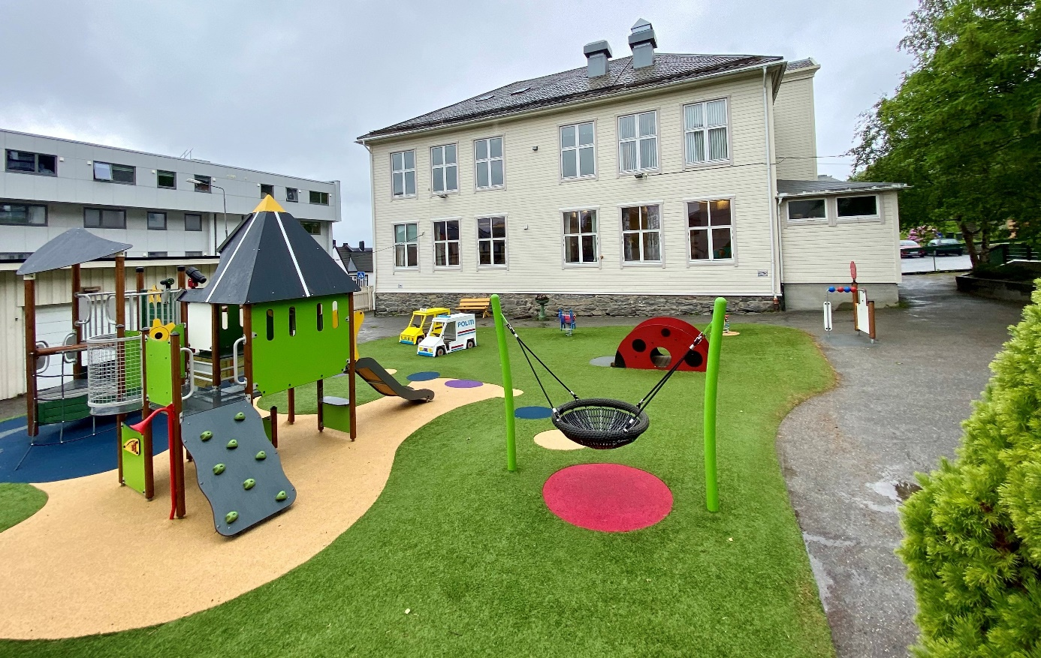

Klipra barnehage Fjellgata 55 6007 Ålesund
Tlf: 70147468 E-post: styrer@klipra-barnehage.no
Askeladden: 941 55316 Rødhette: 955 26583
INNHOLD
KLIPRA BARNEHAGE 3
FORMÅLET MED BARNEHAGENS ÅRSPLAN 4
VISJON 4
VERDIGRUNNLAG 4
BARNEHAGEN SITT SAMFUNNSMANDAT 5
PERSONAL 6
PRAKTISK INFO 7
FASTE AKTIVITETER 9
TRADISJONER I BARNEHAGEN 10
Å VÆRE NY PÅ BARNEHAGEN 11
FØRSKOLEGRUPPA 12
OVERGANG BARNEHAGE-SKOLE 13
AKTIVITETSPLAN 2026 / 27 13
BARNEHAGENS INNHOLD 14
OMSORG 14
DANNING 15
LEK 16
LÆRING 17
SOSIAL KOMPETANSE 18
PSYKOSOSIALT BARNEHAGEMILJØ 18
BARNS MEDVIRKNING 19
SPRÅK OG KOMMUNIKASJON 19
SATSNINGSOMRÅDER 21
UTVIKLINGSARBEID «HVILEPULS» 22
VOKSENROLLEN 22
VENNSKAP/LEK 23
BARNEHAGEN SOM PEDAGOGISK VIRKSOMHET 25
PLANLEGGING 25
DOKUMENTASJON 25
VURDERING 25
PROGRESJON 27
SAMARBEID MELLOM HJEM OG BARNEHAGE 27
SAMARBEID MELLOM BARNEHAGEN OG ANDRE AKTØRER 28
ORGANISAJONSPLAN_________________________________________________ ___29

KLIPRA BARNEHAGE

Klipra barnehage holder til i Ålesund kommunes lokaler i Fjellgata (tidligere Klipra skole.)
Barnehagen ble åpnet i august 1987.

Barnehagen ligger nær flotte naturområder som Aksla og Volsdalsberga disse blir flittig brukt til fysisk aktivitet og fine naturopplevelser.
Barnehagen ligger sentrumsnært og vi har gode fasiliteter i nærområdet, - Bybadet, biblioteket, byparken og bysentrum. Vi ønsker at de skal oppleve hva nærområdet til barnehagen har å by på.

Klipra barnehage har to avdelinger med barn i alderen 1 – 6 år på begge avdelingene.
Det er ca. 15 barn på hver avdeling og vi har et nært samarbeid mellom avdelingene, - vi deler ofte barna i grupper etter alder.

Barnehagen drives og eies av foreldrene som et andelslag.
Barnehagen oppfyller både bemanningsnormen og pedagognormen.

Innendørslokalene består av noen store rom og flere grupperom. Vi har bl.a. innendørs aktivitetsrom for mer fysisk lek.

Vi har en stor og fin lekeplass med ulike lekeapparat som innbyr til variert fysisk lek.

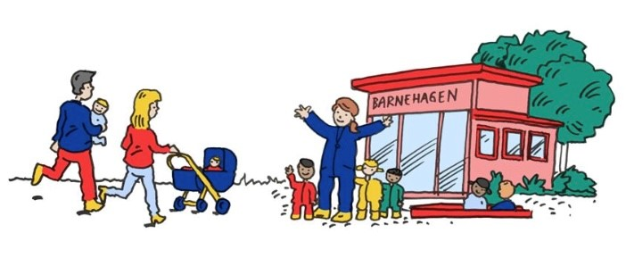

FORMÅLET MED BARNEHAGENS ÅRSPLAN

Årsplanen er et arbeidsredskap for barnehagepersonalet og dokumenterer barnehagens valg og begrunnelser. (Rammeplan for barnehager- innhold og oppgaver, 2017 s.37)

Barnehagen skal være en pedagogisk virksomhet som skal planlegges og vurderes.
Barnehagens pedagogiske arbeid skal være begrunnet i barnehageloven og rammeplanen.
Med utgangspunkt i rammeplanen skal barnehagens samarbeidsutvalg fastsette en årsplan for den pedagogiske virksomheten.

Årsplanen skal synliggjøre hvordan barnehagen omsetter barnehageloven i praksis, og arbeider målrettet for å sikre det pedagogiske arbeidet.

Ifølge rammeplanen har planlegging av barnehagens innhold og pedagogiske arbeid flere funksjoner:
- Personalet får grunnlag til å tenke og handle systematisk i det pedagogiske arbeidet
- Det gir kontinuitet og progresjon for enkeltbarn og barnegruppen
- Synliggjør barnehagens fortolkning og realisering av rammeplanen
- Gir utgangspunkt for refleksjon og utvikling av virksomheten

Barnehagens årsplan er også et viktig dokument for eier og myndighetenes oppfølging og tilsyn med barnehagen.
Den er nyttig å bruke i samarbeid med foresatte og andre samarbeidspartnere.

VISJON

Visjon i Klipra barnehage:
Lykkelig som liten.
Vi er en liten barnehage som er opptatt av å se hvert enkelt barn, og legge til rette for at alle blir sett, hørt og akseptert for den de er.
For oss har uttrykket lykkelig som liten to betydninger. Vi er lykkelig for å være en liten barnehage, og barna er lykkelig som liten.

VERDIGRUNNLAG
Vi på Klipra barnehage er opptatt av at innholdet og organiseringen av barnehagehverdagen skal være tilpasset det enkelte barnet, men også barnegruppen. Vi ønsker å være trygge og nære voksne som ser barna og legge til rette for utvikling og læring i formelle og uformelle situasjoner.
Vi vil danne grunnlag for at barna opplever omsorg, trygghet og anerkjennelse for den de er som individ, men også som en del av felleskapet. Barna skal oppleve at de blir sett og hørt og de skal ha mulighet å medvirke i sin egen hverdag. Vi skal ta barnet på alvor, og forebygge alle former for negative handlinger som eksempelvis erting, mobbing og diskriminering.
Vennskap og tilhørighet er viktig for oss. Barna på Klipra skal komme i barnehagen og føle at de har noen å leke med. De skal oppleve glede, mestring og utvikling sammen med andre, og vi voksne skal støtte denne utviklingen ved å rose, oppmuntre og veilede barna på en god måte. Slik de blir de trygge på seg selv, og den de er.
Gode relasjoner bidrar også til å øke motivasjon for utvikling og læring og det fremmer barnet sitt selvbilde. Vi ønsker å være gode og trygge rollemodeller for barna.

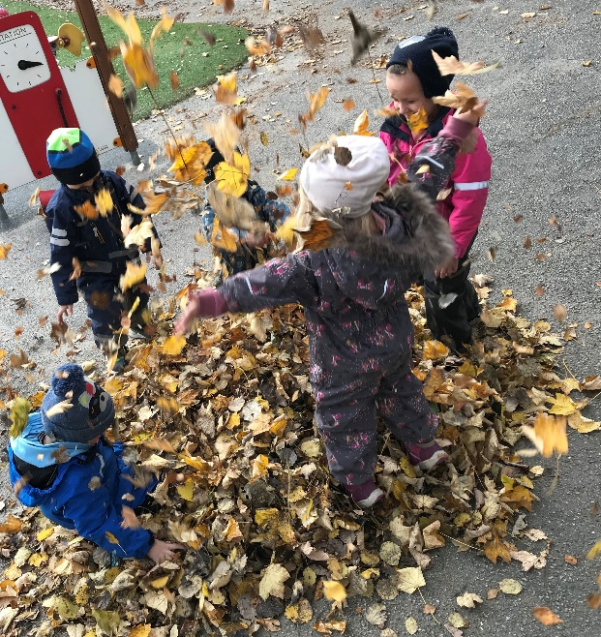

BARNEHAGEN SITT SAMFUNNSMANDAT
Barnehagen skal i samarbeid og forståelse med hjemmet ivareta barnas behov for omsorg og lek, og fremme læring og danning som grunnlag for allsidig utvikling.
Barnehagen skal bygge på grunnleggende verdier i kristen og humanistisk arv og tradisjon, slik som respekt for menneskeverdet og naturen, på åndsfrihet, nestekjærlighet, tilgivelse, likeverd og solidaritet, verdier som kommer til uttrykk i ulike religioner og livssyn og som er forankret i menneskerettighetene.
Barna skal få utfolde skaperglede, undring og utforskertrang. De skal lære å ta vare på seg selv, hverandre og naturen. Barna skal utvikle grunnleggende kunnskaper og ferdigheter. De skal ha rett til medvirkning tilpasset alder og forutsetninger.
Barnehagen skal møte barna med tillit og respekt, og anerkjenne barndommens egenverdi. Den skal bidra til trivsel og glede i lek og læring, og være et utfordrende og trygt sted for fellesskap og vennskap.
Barnehagen skal fremme demokrati og likestilling og motarbeide alle former for diskriminering. (Lov om barnehager, 2005 §1 Formål)

PERSONALET

STYRER Eystein Paulsen 70%

ASKELADDEN
PEDAGOGISK LEDER Sandra Nyrud 100%
PEDAGOGISK LEDER Ida Lauvstad 50%
ASSISTENT Katarzyna Jensen 100%
FAGARBEIDER Aina Bergli 35 %
ASSISTENT Goda Vedlugaite 100%
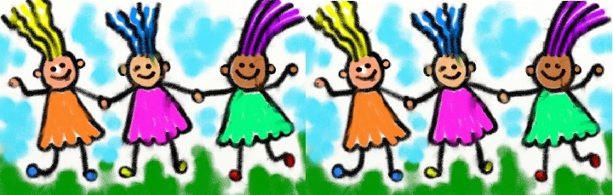

RØDHETTE
PEDAGOGISK LEDER Lene Rørvik (Foreldrepermisjon)100 %
PEDAGOGISK LEDER Eystein Paulsen 30 %
PEDAGOGISK LEDER Kristin Aarsund Johansen 30 %
PEDAGOGISK LEDER (disp.) Sandra Rossland Herje 85%
ASSISTENT Hedda Steffenssen 100 %
ASSISTENT Synnøve N. Sund (Sykemeldt) 100 %
ASSISTENT Sølvi Løland 100%

PRAKTISK INFO

Åpningstider
Barnehagen er åpen alle hverdager (unntatt lørdag) mellom kl. 07.30 og kl 16.30.

Kjernetid: 10.00 – 14.00
De fleste aktiviteter skjer i denne tiden. Kommer barna senere eller blir hentet før denne tiden, må vi få beskjed.

Barnehageåret starter 1 august og varer til 31 juli.
Vi har åpent i romjula og før påske. (Det må være min.5 barn som har behov for det)
Det er 5 planleggingsdager i året.
Disse blir brukt til planlegging og kurs for personalet.
Barnehagen vil da være stengt.

Ferieavvikling
Barnehagen har stengt uke 28, 29 og 30.
Alle barn skal ha 4 uker ferie i løpet av et barnehageår. Barna skal ha minimum 3 uker sammenhengende ferie. Den 4. uka kan tas ut som enkelt dager, f.eks. jul og påske.

Sykdom / fravær
Hvis barnet er sykt eller skal ha en fridag, må dere ringe og gi beskjed, eller sende en melding på avdelingstelefonene.

Klær
Alle foreldre skal sikre at barna skal ha minst et klesskift, innesko, regntøy og støvler liggende i barnehagen. Foreldre er også ansvarlig for å sjekke og ta med våte og skittene klær hjem. Det er til hjelp for barnet at foreldre holder hylleplass oversiktlig.
Sjekk skiftetøyet jevnlig og pass på at barna har klær etter årstidene.
Alle klær og skotøy må være merket med barnas navn.
Barna tar ikke med egne leker i barnehagen.
Unntak her er kosedyr til bruk ved soving.

Levering og henting
Barna skal følges inn i barnehagen (- viktig å si ifra at dere kommer).
Foreldrene må alltid varsle en av personalet på avdelingen, når de henter barnet.
Hvis barnet skal hentes av noen som til vanlig ikke henter det, skal det gis beskjed.

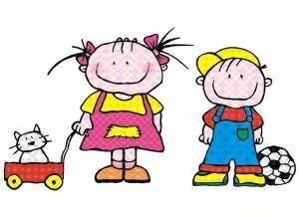

Nettvett
På grunn av vårt etiske ansvar, skal ikke bilder av barna som blir tatt i ulike sammenhenger i barnehagen, bli lagt ut på sosiale medier. Dette gjelder når det er andre enn ditt barn på bildet.

Måltider
Frokost: Barna har med matboks
Lunsj: Vi serverer brødmat
Barna smører sin egen mat. De lærer navn på ulike pålegg, lærer å
sende til hverandre og å vente på tur.
Noen ganger lager vi varm mat.
Fruktmåltid: Barna får frukt og litt knekkebrød hver dag og yoghurt hver tirsdag og
fredag

DAGSRYTME

Kl. 07.30 Barnehagen åpner
Kl. 07.30 – 08.30 Frokost (avsluttes kl 08.30)
Alle barna samles på kjøkkenet og de som ønsker det, spiser frokost. Medbrakt matpakke
Kl. 08.30 – 11.00 Lek, forming, turer, språkaktiviteter og trim
Kl. 11.00 Samlingsstund
Kl. 11.30 -12.00 Hovedmåltid
Barna får mat i barnehagen
Kl. 12.00 Stell og soving for de minste
Kl. 12.30 – 14.30 Utelek
Utetiden utvides avhengig av vær og årstid.
Kl. 14.30 Frukt måltid (ute eller inne)
Kl. 15.00 – 16.30 Lek (ute eller inne)
Kl. 16.30 Barnehagen stenger

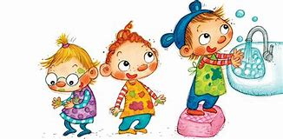

FASTE AKTIVITETER

Samlingsstund
Barna lærer å lytte, snakke i en gruppe, trene konsentrasjon og bli inkludert i et felleskap. I samlingsstunden har vi sang, sangleker, rim og regler, leker, musikk,
barnebøker, eventyr og enkle dramatiseringer. Vi tar også opp ulike tema. Vi deler gruppen etter alder og modning, slik at alle får utbytte av den

Forming
Forming omfatter maling, modellering, papirarbeid, forming i tre og tekstil.
Barna lærer å bruke / bli kjent med ulike materialer, teknikker og farger.
Vi vil arbeide både individuelt og sammen i gruppe.

Ta med lekedag
Siste fredagen i hver måned får barna ta med egne leker til barnehagen.
Vi lager noe godt å spise, og har felles samling med bl. a teater, kino og sangstund.

Turdag
Vi har turdag en dag i uken. Vi går på tur med mindre grupper i nærområdet.
Vi har flotte turområder som benyttes f.eks. Volsdalsberga, Aksla og byparken.
Barna får oppleve og utforske naturen i alle årstider. Vi bruker naturen som arena for lek, undring, utforsking og læring.
Det skaper samhold mellom barna når de får felles opplevelser og kan undre seg sammen med personalet.

Matlaging
Vi lager og serverer varm lunsj en dag i måneden.
Barna får da være med å tilberede et måltid – lære litt om veien fra mat til måltid. Forberedelser – tilberede og servere.
Vi vil samtidig motivere barna til å spise sunn mat og hvorfor dette er godt for kroppen. Oppmuntre barna til å smake på ulike matretter.

TRADISJONER I BARNEHAGEN

Vi synes det er viktig å ha faste tradisjoner i barnehagen.
Det gir en følelse av tilhørighet og styrker gruppefellesskapet. Barna får oppleve forventning og glede. Ifølge rammeplanen skal barnehagen bidra til at alle barn føler seg sett, og anerkjent for den de er, og synliggjør den enkeltes plass og verdi i felleskapet. Dette fordrer at vi samarbeider med foreldregruppen og også legger til rette for markeringer de anser som viktig for sine barn.

JUL
Barnehagen har, som det kommer frem av vedtektene, reservert seg fra den kristne formålsparagrafen. Vi tar derfor ikke opp juleevangeliet eller går i kirken med barna. Vi bygger på gamle folkelige tradisjoner som nisser, juletreet m.m. Vi leser julelitteratur, lærer julesanger, lager julepynt og gaver.

LUCIAFEST
Barna er kledd i hvite klær og noen bærer lys, mens andre bærer en stjerne.
Fremst går Lucia med lysekrone på hodet. Vi inviterer da besteforeldre el. andre
til kaffe og lussekatter. Barna går i tog og synger luciasangen.

NISSEFEST
Barna er kledd ut som smånisser i røde klær. Vi har felles samlingsstund med eventyr og sang. Vi spiser julegrøt og går rundt juletreet. Senere får vi besøk av julenissen som har med seg en overraskelse til barna.

KARNEVAL
Barna kler seg ut i kostymer som hvert enkelt barn tar med seg hjemmefra. Vi spiser fastelavns- boller og har fellessamling med eventyr og sang. Senere
spiller og danser vi, og til slutt er det” Katta ut av sekken”.


PÅSKE
Vi tar heller ikke her opp det kristne budskapet, men markerer at det er blitt vår og at naturen begynner å våkne til liv. Vi lager påskepynt og
avslutter med påskefest. På påskefesten har vi felles samling, spiser omelett, og til slutt kommer påskeharen med påskeegg.

FØDSELSDAGER
Fødselsdagsbarnet har med noe godt å spise f.eks. kake, is, gele, pølse m.m.
Vi flagger, lager krone til barnet, synger og har fest i barnehagen.
Denne festen blir holdt på hver enkelt avdeling

SANG OG EVENTYRSTUND
Barna har øvd inn sanger, teater e.l. som de fremfører for foreldre og søsken.
Vi spiser kake og koser oss. Denne festen blir holdt på hver enkelt avdeling.

SOMMERFEST
Som avslutning på barnehageåret arrangerer vi sommerfest for barn, foreldre og personalet.

Å VÆRE NY I BARNEHAGEN

Barnehagen skal i samarbeid med foreldrene legge til rette for at barnet kan få en trygg og god start i barnehagen. Barnehagen skal tilpasse rutiner og organisere tid og rom slik at barnet får tid til å bli kjent, etablere relasjoner og knytte seg til personalet og til andre barn.
(Rammeplanen kap. 6)

Barnets første møte med barnehagen er viktig for at den videre tilvenningen skal bli positiv. Den første dagen blir barnet tatt imot av en i personalet som har ansvaret for barnets første dager i barnehagen. Den i personalgruppa som tar imot barnet vil spørre om søvnbehov, bleie, toalett, vaner, sykdommer og andre ting det er greit vi vet noe om.
Dere får også informasjon om barnehagen.
Den første dagen skal foreldrene være sammen med barnet i barnehagen.
Det vil være mye nytt for barnet de første dagene og det er derfor gunstig med kortere dager. På den måten får barnet mulighet til å sortere inntrykkene og vi unngår at de blir slitne og lei seg.
Det er vanlig at det tar 2 – 6 dager før barnet har hele dager. Dette vil variere fra barn til barn, i forhold til alder, tidligere erfaringer og foreldrenes arbeidsforhold.
Det er viktig at den nye situasjonen føles mest mulig positiv for barnet. Ved gradvis å øke tiden barnet er hos oss, får vi mulighet til å bli kjent og gi barnet tilbakemelding om at det er trygt å være her.

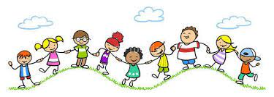

FØRSKOLEGRUPPA
Å bli den eldste på barnehagen, er noe de fleste gleder seg veldig til
– da får de nemlig begynne i førskolegruppa.
Målet med denne gruppa, er at de eldste barna skal få gjøre ting sammen og, å ha det GØY!!
Ved å velge ulike aktiviteter og temaer, ønsker vi å gi barna mer ansvar, utvikle
selvstendighet og styrke selvtilliten.
Vi legger til rette for aktiviteter, der målet er at barna skal få medvirke og aktivt delta gjennom praktiske oppgaver. Vi ser at denne måten å jobbe på i førskolegruppa, fører til engasjement, læring og utvikling blant barna.
Førskolegruppa har aktiviteter 1 – 2 timer i uka.
For å forberede barna på skolen ønsker vi å ha fokus på selvstendighet som f.eks. kle på seg selv, gå på do selv, og på sosial kompetanse.

Vi snakker om forventninger barna har til å begynne på skolen. Volsdalen skole inviterer de som skal begynne der på besøk.
Når de er blitt førsteklassinger, blir de invitert til å være på barnehagen en dag i høstferien.
Som avslutning av tiden i barnehagen finner vi på en spesiell aktivitet.

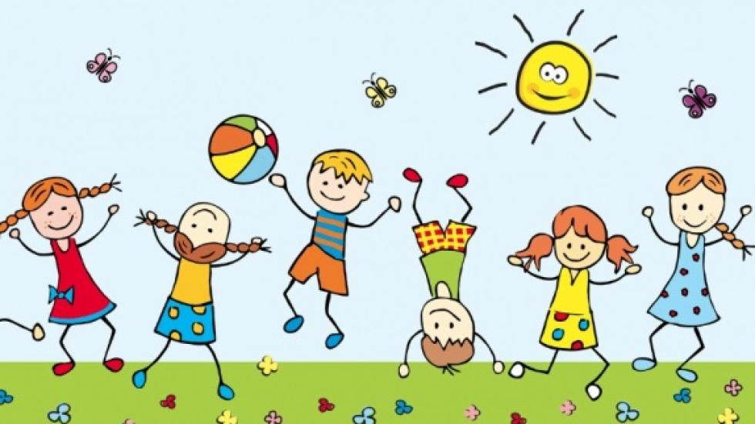

OVERGANG BARNEHAGE SKOLE

Barnehagen skal i samarbeid med foreldre og skolen legge til rette for at barna kan få en trygg og god overgang fra barnehage til skole og eventuelt skolefritidsordning.
(Rammeplanen kap. 6)

Ålesund kommune har laget en felles prosedyre for overgangen fra barnehage til
skole, som gjelder for alle barnehager i kommunen.
VI skal i samarbeid med skolen og foreldre legge til rette for en best mulig overgang fra barnehage til skole.
- Vi har foreldremøte der vi går gjennom prosedyren, deler ut brosjyre og informerer om barnehagens pedagogiske opplegg i 5 års gruppa.
- Vi har foreldresamtaler der vi samtaler om barnet. Dersom det er informasjon foreldrene ønsker skal overføres til skolen, må de fylle ut samtykkeerklæring.
- Oppfølging av barn med spesielle behov (følger retningslinjene til PPT)

AKTIVITETSPLAN FOR 2025/ 2026

Periode | Spesielle aktiviteter
August | Tilvenning av nye barn  Planleggingsdag 28 august
September  Oktober | Foreldremøte  Planleggingsdag
November | Eventyrstund  Foreldresamtaler
Desember | Lucia fest mandag 13 desember  Nissefest
Januar  Februar | Planleggingsdag mandag 4 januar  Karneval Fastelavn fredag 5 februar
Mars  April | Påskefest fredag 19 mars
Mai | 17 mai fest- fredag 14 mai  Planleggingsdag 7 mai  Heldagstur for hele barnehagen
Juni | Sommeravslutning  Avslutning for Førskolegruppa

BARNEHAGENS INNHOLD

Barnehagens innhold skal være allsidig, variert og tilpasset enkeltbarnet og barnegruppen. I barnehagen skal barna få leke og utfolde skaperglede, undring og utforskertrang. Arbeidet med omsorg, danning, lek, læring, sosial kompetanse og kommunikasjon og språk skal sees i sammenheng og samlet bidra til barns allsidige utvikling (Rammeplan kap. 3)

Innholdet i barnehagen skal være variert og allsidig og bidra til at alle barn opplever et variert og tilpasset barnehagetilbud. Omsorg, lek, læring, danning, sosial kompetanse og språk og kommunikasjon bidrar til å legge grunnlag for barnehagens innhold, og henger sammen med hverandre. På Klipra er vi opptatt av å jobbe med rammeplanens sju fagområder, og ønsker å se de i en sammenheng med hverandre.
- Kropp, bevegelse og helse.
- Kommunikasjon, språk og tekst.
- Kunst, kultur og kreativitet.
- Etikk, religion og filosofi.
- Miljø og samfunn.
- Tall, rom og form.
- Natur, miljø og teknologi.

OMSORG
Klipra er en liten barnehage og vi har alltid ønsket å legge til rette for at alle barn opplever omsorg og trygghet. Vi har både tid og rom for det enkelte barnet, enten de trenger et fang å sitte på eller støtte i lek og sosialt samspill. Vi ønsker at barna skal føle seg sett, hørt og anerkjent for den de er, og bidra til at de blir trygge på seg selv og andre.
I rammeplan for barnehagen står det at omsorg er en forutsetning for barnas trivsel og trygghet og for utvikling av empati og nestekjærlighet. At alle barn skal oppleve å bli respektert, sett, forstått og få den hjelp og støtten de har behov for (Rammeplan kap.17).
Vi ønsker å legge til rette for å se det enkelte barnet, men også barnegruppen.
Å se barna mener vi handler om å lytte til de, tolke barnas uttrykk, gi de rom for å være den de er, nærhet i form av et fang å sitte på, eller en klem.
Vi ønsker å være autoritative voksne, med det menes voksne som setter tydelige grenser for barna, men som er nær og varm i relasjonen. Vi ser at tydelige grenser for barna skaper trygghet og forutsigbarhet. Noe som igjen fører til at de blir tryggere på seg selv og andre.
Faste rutiner er også noe vi erfarer bidrar til trygghet blant barna. Barnehagedagen består av ulike pedagogiske opplegg, aktiviteter, lek og moro. I tillegg har vi flere faste rutiner, (måltidene, gå på do/bleieskift, samling osv.). Vi på Klipra ser hvor viktig det er å holde på rutinene og gjennomføre de. Vi ser at barna føler seg tryggere, og det skaper også mer forutsigbarhet fordi de vet hva som vil skje og er forberedt.

I en liten barnehage som vi er, ønsker vi også å skape gode relasjoner og et godt samarbeid til foreldrene. Er samarbeid mellom hjem og barnehage godt, vil også barna ha det bedre i barnehagen.
Omsorg mellom barn er også noe vi er opptatt av, barnehagen består av to avdelinger med barn i alderen ett til seks år på samme avdeling. Vi ser mye god omsorg, trygghet, utvikling av empati, mestring og læring barna imellom. Eldre barn støtter, oppmuntrer og gir omsorg til de yngre barna, og de yngste barna ser opp til, strekker seg, utvikler seg og mestrer. Omsorgen barna viser for hverandre, er vi opptatt av å løfte frem. Vi setter ord på, og forteller barna hvor fint vi syns det er. Dette ser vi gir barna opplevelsen av å føle seg verdifull og viktig.
Omsorgen barna viser for hverandre er også med på å danne grunnlag for at de føler seg trygg på hverandre. Tryggheten som de utvikler sammen og gjennom ulike relasjoner til hverandre, bidrar også til mye humor og glede. De tuller, ler, smiler og finner på morsomme ting sammen. Dette er også noe som vi voksne ser smitter over på andre barn og voksne. Og vi legger til rette for mindre lekegrupper der barna kan få tid til å skape en lek som er preget av humor, glede og spontanitet.

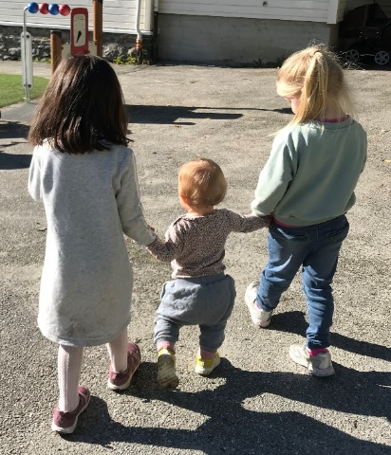

DANNING
Barn tilbringer mye tid i barnehagen. Vi har derfor en viktig rolle når det kommer til å være med på å forme barna til den de skal bli.
Danning handler om hvordan vi skal sette barna i stand til å tenke selv, være prøvende og nysgjerrig på omverdenen og til at barna skal forstå felles verdier og normer som er viktig for fellesskapet.
Vi støtter barna i prosessen å tenke selvstendig, ta egne valg og ha tro på seg selv.

LEK
Leken skal ha en sentral plass i barnehagen, og lekens egenverdi skal anerkjennes. Barnehagen skal inspirere til, å gi rom for ulike type lek både inne og ute. Det skal gis gode vilkår for lek, vennskap og barnas egen kultur i barnehagen. Barnehagen skal legge til rette for at alle barn kan oppleve glede, humor, spenning og engasjement gjennom lek- alene og sammen med andre (Rammeplan kap. 3)
Lek er barnas væremåte, og leken skal ha en sentral rolle i hverdagen til barna. Leken er lystbetont, det skjer på barnas vilkår og premiss og barn leker for å uttrykke seg. I leken er det barna som tar styringen, de fordeler roller og velger hvordan leken skal skje ut ifra egne forutsetninger og behov. Leken er sentral både i formelle og uformelle situasjoner i løpet av barnehagehverdagen.
Vi er opptatt av å dyrke, og støtte opp under barnas lek i barnehagen. Vi prøver å ikke legge til rette for mye organiserte aktiviteter, da vi mener frileken er så viktig. I frileken danner barn relasjoner til hverandre, de lærer seg sosiale spilleregler, vennskap, glede, humor, mestring og utvikling.
Vi på Klipra jobber mye med mindre lekegrupper. Både på tvers av avdelingene og avdelingsvis. Vi opplever at det blir mer kvalitet over leken når vi jobber i mindre grupper, fordi barna finner en annen ro, det er mindre konflikter, og de samhandler med hverandre på en annen måte enn når de er mange barn i leken. Vi mener dette er med på å gi barna flere positive erfaringer og opplevelser i leken. Som igjen er med på å utvikle leken og barnas måte å leke på.
Nye vennskap oppstår mellom avdelingene og avdelingsvis. Vi deler ofte barna inn aldersmessig når vi tar i bruk de små lekerommene i barnehagen, men vi deler også aldersblandet. Dette gjør vi fordi vi observerer at barna tilpasser seg, de lærer av hverandre, mestrer mer, viser tålmodighet, omsorg og glede. Ved å dele barna inn i mindre lekegrupper skjer det noe når barna leker frivillig.
Både i lek ute og i frileken inn, velger ofte barna å leke sammen med barn de har vært sammen med i de mindre lekegruppene. De utvikler vennskap, relasjoner til hverandre, de føler seg mer trygg og de stråler av humor og glede. For oss i personalet er dette en god måte og få barn i lek på. Vi ser at er vi påkoblet barna i leken og legger til rette for et positivt og inkluderende lekemiljø for alle barn, fører det igjen til at de kan få nye venner, lære nye ting, leker sammen fordi de gir mestring, motivasjon og glede.
Når vi i personalet legger til rette for lek sammen med barna er vi opptatt av å observere barnas lek i forkant. Det er med på å gi oss kunnskap om hva barna liker å leke med, hva som er spennende, kjekt og meningsfylt og hva som gir de motivasjon og glede. Som rammeplan sier skal personalet: Observere, analysere, støtte og delta i og berike leken på barnas premisser. På samme tid som vi skal organisere rom, tid og lekemateriale for å inspirere til ulike typer lek (Rammeplan kap. 3).
For oss handler det om å legge til rette for lek ut ifra barnegruppen vi har, og hva de er opptatt av her og nå. Leken er stadig i endring og utvikling, og vi jobber mye med leketema som barna er opptatt av. Leken blir mer inkluderende, meningsfylt, spennende og barna får mulighet til å medvirke mer i valg av lekematerial, organisering og plass når vi jobber på denne måten.
Barn trenger ulik støtte i lek på bakgrunn av alder, modning, språk og lekekompetanse. Vi ser at vår væremåte i barnas lek spiller en avgjørende rolle. Er vi aktive, lekende og tilstedeværende voksne som deltar i leken på barnas premisser, fører det til at barna blir trygge på seg selv, får den bekreftelsen de trenger og de føler seg inkludert i leken.
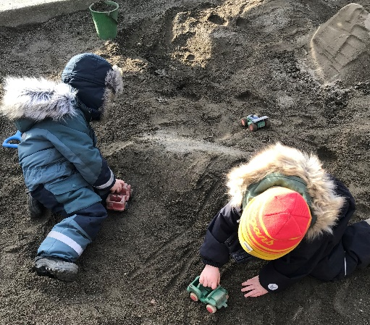
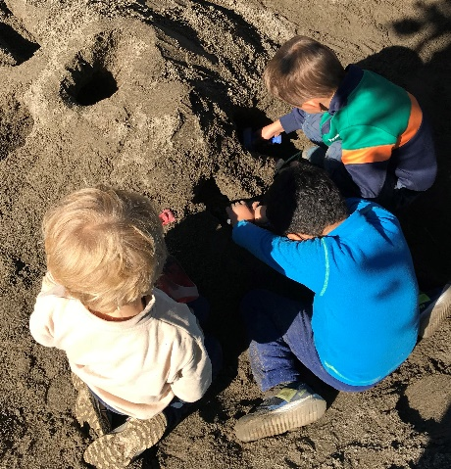

LÆRING
I barnehage skal barna oppleve et stimulerende miljø som støtter opp om deres lyst til å leke, utforske, lære og mestre. Barnehagen skal introdusere nye situasjoner, temaer, fenomener, materialer og redskaper som bidrar til meningsfull samhandling. (Rammeplanen kap. 3)
Vi tilrettelegger dagen slik at alle situasjoner gir mulighet for gode lærings- og mestringsopplevelser. De viktigste læringsituasjonene i en barnehage oppstår i daglig samspill, lek, vennskap barn imellom, og i samspillet mellom barn og voksne.
- Vi vil være tilstedeværende og støttende voksne.
- Vi vil at barna skal få varierte opplevelser og utfordringer ut ifra alder og modning.
- Gjennom god planlegging vil vi sørge for at det er utvikling og progresjon i forhold til det enkelte barn.
- Vi vil gi barna en hverdag full av gode opplevelser, som igjen skal danne grunnlag for nysgjerrighet, vitebegjær og lærelyst.
- Barna skal møte et stimulerende miljø som støtter deres iboende utforskertrang.
Vi må være bevisst bruken av leker og annet utstyr.
- Barna skal gjennom barnehagetiden få nye opplevelser/erfaringer som skal gi grunnlag for nye læringsprosesser.
- Vi må hjelpe og støtte barna til å utvikle selvstendighet og tiltro til egne evner.
- Personalet skal støtte opp om barnas vitebegjær og initiativ.
- Personalet skal være oppmerksomme på barnas interesser og engasjement, og bruke dette som utgangspunkt for planlegging og organisering.
- Personalet skal reflektere sammen med barna, og hjelpe dem til å skape forståelse og mening.
- Støtte, oppmuntre og vise interesse for barnets lek.
- Gi barnet mulighet til å fantasere, leke og sanse.

SOSIAL KOMPETANSE
Sosial kompetanse handler om å mestre samspill med andre. Sosialt kompetente barn kan formidle og hevde sine ønsker og behov på en god måte, og ta hensyn til andre.
Å utvikle sosial kompetanse, vil i praksis si å lære sosiale ferdigheter gjennom konkrete hendelser i hverdagslivet. De voksne kan iverksette bestemte tiltak for å lære barna sosiale ferdigheter, men ingenting kan erstatte den læringen som finner sted i naturlige samspills situasjoner, som f.eks. lek.
Vi har som mål at barna skal utvikle selvstendighet og bli trygge på seg selv.
Det er viktig at vi i personalet er bevist på vår rolle som modeller, og å jobbe for å skape et varmt og inkluderende sosialt miljø.
Her er det viktig med tilstedeværende personal og god kommunikasjon- dvs. Å høre hva barna har å si og stille gode spørsmål. Vi i personalet er tydelige og setter klare grenser for uønsket og ønsket adferd.
Fellesskap med andre barn og personalet er viktig for den sosiale utviklingen. Her spiller leken en stor rolle.
Det viktigste i denne prosessen er å gi barnet god selvfølelse.

PSYKOSOSIALT BARNEHAGEMILJØ
«Barnehagen skal ikke godta krenkelser som for eksempel utestenging, mobbing, vold, diskriminering og trakassering. Alle som arbeider i barnehagen, skal gripe inn når et barn i barnehagen utsettes for slike krenkelser. Barnehagen skal forebygge tilfeller hvor barn ikke har et trygt og godt barnehagemiljø ved å arbeide kontinuerlig for å fremme helsen, trivselen og læringen til barna» (Barnehageloven §41)

Vi skal skape et trygt og godt psykososialt barnehagemiljø for alle barn. Det handler om hvordan hvert individ i barnehagen har det sammen med andre.
Vi har nulltoleranse overfor krenkelser av noe slag, - dette kan være utestenging, mobbing, vold, diskriminering og trakassering.
Alle som arbeider i barnehagen, skal melde fra dersom de får mistanke om eller kjennskap til at et barn ikke har et trygt og godt barnehagemiljø–såkalt aktivitetsplikt.
Ålesund kommune har utarbeidet et eget skjema «Fra undring til tiltak» som skal brukes i slike anledninger.

Vi tar jevnlig opp temaer som handler om dette og prater mye med barna om hvordan vi skal være mot hverandre.
Vi voksne må være gode rollemodeller, - gjennom holdninger og væremåter.
Tydelighet overfor ønsket og uønsket adferd, klare og tydelige grenser og glede og humor i hverdagen.

BARNS MEDVIRKNING
Barnehagen skal ivareta barnas rett til medvirkning ved å legge til rette for og oppmuntre til at barna kan få gitt utrykk for sitt syn på barnehagens daglige virksomhet. Barna skal jevnlig få mulighet til aktiv deltakelse i planlegging og vurdering av barnehagens virksomhet. Barnehagen skal være bevisst på barnas ulike uttrykksformer og tilrettelegge for medvirkning på måter som er tilpasset barnas alder, erfaringer, individuelle forutsetninger og behov. (Rammeplan kap. 4)

Vi må være lydhøre og ta barnas innspill på alvor. Det vil bli lagt større vekt på det spontane, og ønsker barna har til aktiviteter, turer, tema i samling osv.
For å ivareta barns medvirkning kreves det en ny form for planlegging som åpner for fleksibilitet i aktiviteten basert på barnas innspill.
Dette vil også føre til en endring for foreldrene. De får nødvendigvis ikke planer i forkant, men vi benytter pedagogisk dokumentasjon i form av bilder og tekst i etterkant og underveis for å gi innsyn i barnehagens arbeid.

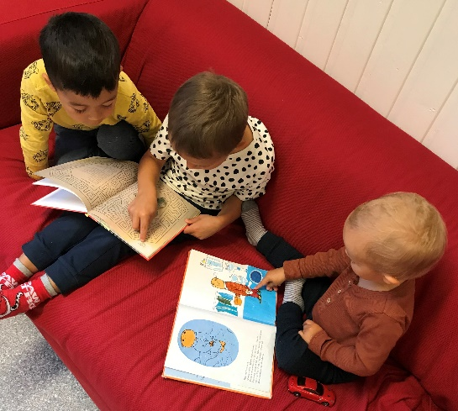
SPRÅK OG KOMMUNIKASJON
Vi på Klipra har i flere år jobbet med kommunikasjon, språk og tekst. Vi mener fagområdet dekker mye av det vi ønsker å få til sammen med barna. Språk er viktig for å delta i leken, få venner, unngå uønsket adferd. Språket slik vi ser det bidrar også til mindre frustrasjon, sinne og gråt fordi barna klarer å gi uttrykk for det de ønsker, derfor mener vi det er viktig å jobbe med.
Vi har mindre lesegrupper, hvor vi tar ut barn etter alder og modning. Her får vi tid til å se det enkelte barn, og skape en trygg og god relasjon gjennom høytlesning. Høytlesing utvikler barnas ordforråd.

SPRÅKSPRELL
Vi stimulerer til språklig utvikling ved å bruke et metodisk opplegg som heter «Språksprell».
De ferdighetene som trenes her, er en forutsetning for å knekke lesekoden senere.
Opplegget er strukturert og har et opplæringsformål, men skal først og fremst være lek. «Språksprell» er gøy»! Språksprell øvingene blir gjennomført for førskolebarna.

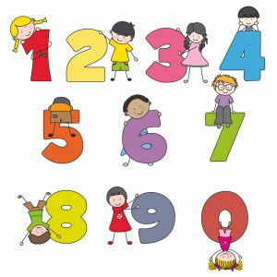
TALLSPRELL
Gjennom lek pregede aktiviteter vil vi synliggjøre det matematiske språket i barnehagen og støtte barna i en gryende matematisk forståelse. Følgende fem områder danner grunnlag for det vi skal jobbe med. 1. Rom og posisjon, 2. former, 3. tall og telling, 4. mønster og likheter og 5. mål og vekt.

SPRÅKLEIK
I mindre grupper med barn vil det bli lagt til rette for å fremme barns språkutvikling.
Vi har valgt ut to hovedområder å arbeide med:
- Rim, regler, sang og dikt
- Høytlesing / fortelling, bruk av litteratur

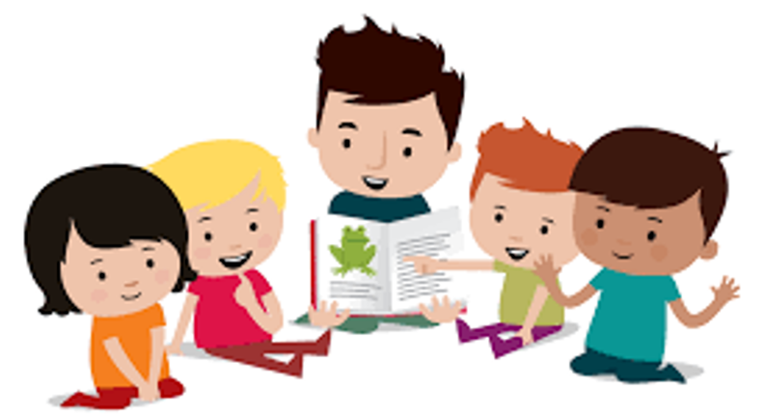

SATSINGSOMRÅDER
UTVIKLINGSARBEID I BARNEHAGEN.

HVILEPULS I BARNEHAGEN
Hvilepuls i barnehagen er et felles utviklingsprosjekt som skal gå over 1,5 år. Å målet med dette utviklingsprosjektet er å styrke barns trivsel, regulering og sørge for å gi de gode barnehagehverdager. Bakgrunnen for dette utviklingsprosjektet, og hvorfor det ønskes å jobbe videre med i barnehagene i Ålesund kommune, var etter jobbskygging i Lahti i forbindelse med vennskapsby konferansen. I utviklingsprosjektet ligger det føringer på at hver enkelt barnehage skal ta utgangspunkt i sine rammer og forutsetninger, og forme prosjektet ut ifra behov i egen barnehage.
Temaet «Hvilepuls i barnehagen», virker for oss som et spennende, sentralt og viktig tema. Vi har på felles møter i barnehagen tatt opp og drøftet temaet, og hvorfor vi sammen ønsker å utvikle og fordype oss i akkurat dette satsningsområdet. Vi ser og opplever at barnas hverdag ofte kan være intense, og preget av et høyt tempo og mange inntrykk.
Vi ser derfor behovet for å fordype oss i temaet hvile i barnehagen. I rammeplan for barnehagen står det også at vi i personalet skal bidra til at barna tilegner seg gode vaner, holdninger og kunnskaper om mat, aktivitet og hvile (Rammeplanen, s.50). Å legge til rette for et miljø i barnehagen som gir barna hvile og ro, bidrar også til mer trygghet, bedre selvregulering av følelser og overskudd til lek og læring.
Vi ønsker derfor å velge følgende problemstilling:
«Hvordan kan personalet ivareta barnas behov for ro, avslapning og forutsigbarhet i barnehagen?»
Dette er et utviklingsarbeid som vil bli til langs med, og ut ifra behovene og rammene som vi har i barnehagen. For oss er det også viktig med et godt samarbeid med dere foreldre/foresatte. Dette for å skape en rød tråd, og at barna kan oppleve en sammenheng mellom hjem og barnehage.
I arbeidet med utviklingsarbeidet vil vi ha fokus på voksenrollen, og hvordan vi i personalet møter barna på en god måte og ser de ulike behovene barna har. Gjennom utviklingsarbeidet «Hvilepuls i barnehagen» ønsker vi å arbeide med ulike måter å redusere barnas stress ved å være bevisst på hvordan overganger, støy, aktiviteter, hvile og tempo påvirker barnas opplevelse av barnehagen i hverdagen.

VOKSENROLLEN
Å jobbe med voksenrollen som satsningsområde er noe vi mener er helt avgjørende for å sikre at alle barn har det bra i barnehagen. Voksenrollen er et satsningsområde som vi har jobbet med i flere år, og som vi ønsker å fortsette å utvikle oss på, og jobbe videre med.
Personalet skal sørge for at alle barn føler trygghet og er inkludert i et felleskap. Opplever barn å ha voksne som ser dem, støtter og som de kan gå til når de trenger hjelp, motivasjon eller trygghet blir de tryggere på seg selv og andre. Vi ønsker å være voksne som både ser, utfordrer, legger til rette for medvirkning, motiverer og stimulerer til lek og læringsfremmede aktiviteter.
Vi vil være autoritative voksne for barna. Med det menes voksne som setter klare og tydelige grenser, men som er varm og nær i relasjonen. Vi opplever og har erfart at denne metoden fungerer i samspill med barn. Det gir trygge barn som opplever å bli sett, vet hva de skal forholde seg til, og stabilitet i sin hverdag. Er du en nær og varm voksen, vil også relasjonen til barna utvikle seg positivt, som igjen kan være med på å påvirke og gi barna gode grunnleggende sosiale ferdigheter som de tar med seg nå, og senere i livet.
Å gi barna en god start på dagen er noe vi i personalgruppen har reflektert over og ønsker å oppnå i hverdagen. Vi ser hvor avgjørende og betydningsfullt det er, både som en fin start på dagen, men også for hvordan resten av dagen til barnet blir. Vi vil møte barna ved å si hei, bruke barnets navn, få blikkontakt og smile til barnet. Her er også anledning til å invitere til dialog der vi utveksler hva vi skal gjøre, og hva barnet ønsker å gjøre i løpet av dagen i barnehagen.
Barnehagen er en lærende organisasjon der hele personalet skal reflektere rundt faglige og etiske problemstillinger, oppdatere seg og være tydelige rollemodeller. De skal ivareta relasjoner mellom barna i grupper, mellom barn og personalet og mellom personalet og foreldre (Rammeplanen, s 15.)
Barnehagen er en organisasjon som stadig er i utvikling og endring, og vi i personalet er derfor opptatt av å hele tiden holde oss oppdatert og utvikle oss i arbeidet med barn. For å oppnå å være gode rollemodeller, tilretteleggere og tilstedeværende voksne for barna, er det viktig å kartlegge den aktuelle barnegruppen vi har, og som vi jobber sammen med. Barna og barnegruppene endrer seg fra år til år. Vi må derfor sette av tid til å vurdere og reflektere over hva vi ønsker å oppnå sammen og med barna og hvorfor. Vi setter oss felles målsettinger slik vi sammen kan bidra til at alle barn opplever utvikling, mestring og læring ut ifra sine forutsetninger og behov. Det er viktig for oss at barna får aksept for den de er, og som en del av felleskapet.
Vi har både store og små barn i barnehagen som har ulike behov og trenger at vi møter dem ut ifra sine forutsetninger og væremåte. En god voksen ser de behovene og legger til rette for at alle opplever å bli akseptert, sett og hørt. Vi ønsker at alle barn skal kunne utvikle seg, lære og delta i meningsfylte aktiviteter sammen med andre. For å få til dette har vi reflektert rundt det å lede barn og barnegrupper.
I ledelse av barn må vi som voksne være påkoblet de aktuelle barna. For oss handler det om å se, være lydhør. I forkant og til stede sammen med barn. Å være til stede som voksen i ledelse av barn, handler mye om å følge opp ulike situasjoner slik vi ser det. Dette ser vi tydelig i overgangssituasjoner, planlagte lek- og læringsaktiviteter og faste aktiviteter i barnehagen. Barn trenger tydelig og positiv grensesettende oppfølging av en voksen. Vi må være til stede der det skjer, lydhør og observant. På den måten bidrar vi til god og positiv ledelse av barn-barnegrupper.

VENNSKAP/LEK
Lek er kilde til både spenning, trivsel, humor, spontanitet og vennskap. Leken er helt nødvendig i barnas liv, og barn leker for å leke. I lek viser barn evne til å slappe av, la seg rive med og ha det morsomt alene, eller sammen med andre. I lek gir barna uttrykk for ulike følelser eller opplevelser som opptar dem.
Vi ønsker å gi barna varierte og spennende leke- og læringsmuligheter. I observasjon av barnas lek, skaffer vi oss god kunnskap om hva som opptar dem, hvem de leker sammen med og hvor i barnehagen de opplever meningsfylt lek ut ifra egne premisser. Vi organiserer barna i små lekegrupper både på tur, ute og i de ulike rommene vi har i barnehagen. Her legger vi til rette for at barna skal få oppleve:
- Glede, humor, trivsel og omsorg.
- At de tør og gi uttrykk for egne meininger i leken, samtidig som de også gir plass til andres meninger.
- At de utvikler gode relasjoner til hverandre som bidrar til utvikling av vennskap og samhold.
- Opplevelse av et inkluderende miljø der de får delta i lek og erfare glede i lek.
- At de opplever å møte gode tilretteleggere for leken, som gir de lekelyst.
Vi er opptatt at barna skal komme i barnehagen og føle de er en del av felleskapet og at de har sin plass i barnehagen. Det skaper trivsel og glede for barn å ha noen å leke med, og at de har venner som de kan gjøre kjekke ting sammen med. Utvikling av vennskap og deltakelse i lek opplever vi kan være «utfordrende» for enkelte barn. Barna kan ha vanskeligheter med å komme inn i lek og bli der, blant annet grunnet ulike språkferdigheter, forståelse av lek, de sosiale spillereglene og hvordan de opptrer i leken. Å mestre lek kan være utfordrende og komplisert, og krever oppfølging og tilrettelegging av oss voksne.
Barn skal mestre ferdigheter både for å komme inn i lek og for å opprettholde den. Barns lek kan være komplisert, og noen leker krever erfaring og øvelse. Mange barn lærer av å observere andre i lek, noe de må få tid og rom til å gjøre. For å hjelpe barna med å utvikle god lekekompetanse må de ansatte være til stede der barna leker (Udir.no)
For oss henger satsningsområdene lek/vennskap og voksenrollen tett sammen. Skal barn mestre og utvikle seg i ulike leke- og læringssituasjoner, trenger de ofte støtte og veiledning fra gode voksne som ser dem for den de er. I arbeid med barn reflekterer vi ofte over hva som må til for å få til en positiv endring.
Vi må sette av nok tid til ulike aktiviteter og lekegrupper som kan bidra til utvikling av lek og vennskap for alle barn. Vi voksne må være i forkant med å planlegge og organisere barna i lek og det må skje kontinuerlig. Når vi planlegger ulike lekegrupper for barn, er vi opptatt av å organisere rom og materialer som kan inspirere til ulike type lek. På samme tid ønsker vi å være en aktiv deltakende voksen på barnas premisser.
Når vi voksne deltar i lek ut ifra barnas premisser og «spilleregler», opplever vi ofte at det er enklere å gå inn å veilede de barna som trenger ekstra støtte. Barna søker oss mer, og de opplever ikke at vi styrer eller tar over leken deres. Her er også gode muligheter for oss å veilede negative samspillsmønster, gi nye impulser i leken, fremme et miljø preget av gode relasjoner og vennskap.
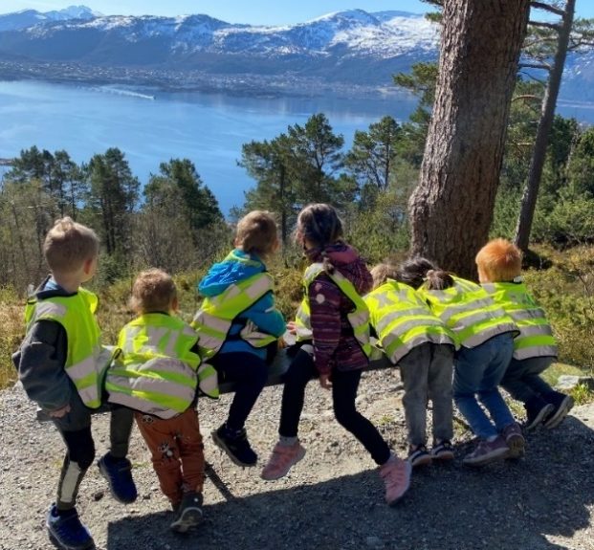

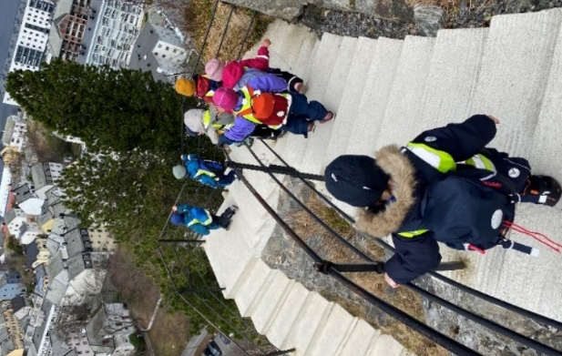

BARNEHAGEN SOM PEDAGOGISK VIRKSOMHET
Barnehagen skal være en pedagogisk virksomhet som skal planlegges og vurderes. Målet med barnehagen som pedagogisk virksomhet, er å gi barna et tilrettelagt tilbud i tråd med barnehageloven og rammeplanen. (Rammeplanen kap.7)

PLANLEGGING
Planlegging gir personalet grunnlag for å tenke og handle langsiktig og systematisk i det pedagogiske arbeidet. Planlegging må baseres på kunnskap om barns trivsel og allsidige utvikling, individuelt og i gruppe. (Rammeplan kap. 7)

Hver vår utarbeider personalet en ny årsplan som skal gjelde for påfølgende år. I tillegg lager vi månedsplaner hver måned.

Planleggingen skjer både avdelingsvis og felles for hele barnehagen.
Temaene vi ønsker å ta opp er ikke fastsatt i årsplanen, men vi tar i månedsplanen, utgangspunkt i ting som er aktuelle og som barna er opptatt av.

Vi bruker den didaktiske relasjonsmodellen når vi planlegger det pedagogiske arbeidet. En didaktisk plan inneholder:
Mål for aktiviteten – Forutsetninger(rammefaktorer)- Hva(innhold) – Hvordan(arbeidsmåter) og til slutt Vurdering av aktiviteten.
Dette for at personalet skal være bevisst på mål og innhold i de aktivitetene de vil gjøre.

DOKUMENTASJON
Dokumentasjon av det pedagogiske arbeidet skal inngå i barnehagens arbeid med å planlegge, vurdere og utvikle den pedagogiske virksomheten. Vurderinger om barnegruppen og enkeltbarns trivsel og allsidige utvikling skal dokumenteres når det er nødvendig for å gi barnegruppen og enkeltbarn et tilrettelagt tilbud. Foreldre har rett til å se og få utlevert dokumentasjon om egne barn, og til å få slettet eller korrigert opplysninger som er feilaktig eller misvisende (Rammeplan kap. 7)

Vi synliggjør det pedagogiske arbeidet vi gjør, gjennom ulike former for dokumentasjon. Dette gjør vi ved bruk av bilder, månedsplaner og utstilling av ulike prosjekt vi har jobbet med. Dette gir foreldrene innblikk i og kunnskap om barnehagen og hva barna gjør i løpet av barnehageår.

VURDERING
Hovedmålet med vurderinger å sikre at alle barn får et tilbud som er i tråd med lover og forskrifter (Rammeplanen kap. 7)

Gjennomføring av planer skal være så fleksible at det er rom for spontanitet og barns medvirkning.
Det er styrer og pedagogiske ledere som har hovedansvaret for dette arbeidet.

Personalet i barnehagen observerer og vurderer daglig sitt arbeid.
Disse daglige observasjonene og mer systematiske observasjoner, danner grunnlaget for arbeidet og planleggingen av barnehagens virksomhet.

Vi vurderer og observerer:
- Det enkelte barns trivsel og utvikling
- Hvordan barnegruppen fungerer – i lek og sosialt samspill
- Forholdet mellom barna og de voksne
- Foreldresamarbeidet
- Temaer og arbeidet med fagområdene
- De voksnes rolle

Planleggingsdager, avdelingsmøter og personalmøter blir brukt til vurderingsarbeid. Her blir faglige, etiske og relevante problemstillinger drøftet. Vi legger frem hva vi har gjort, hva vi har lært og hva som er lurt å ta med seg videre i arbeidet i barnehagen. Det bidrar til at vi lærer av egen praksis, på samme tid som vi kan utvikle den.

Vi får tilbakemeldinger / vurderinger fra foreldrene om arbeidet vi gjør.
Barnas vurderinger og synspunkt er også med og danner grunnlag for videre arbeid.

For å samle inn dokumentasjon til vurderingsarbeidet bruker vi:
- Samtale / intervju med barna
- Observasjoner av enkelt barn og barn i grupper
- Tilbakemeldinger fra foreldre

På slutten av året har vi en hoved vurdering. Da går vi gjennom året som har gått, med tanke på planlegging av neste barnehageår.

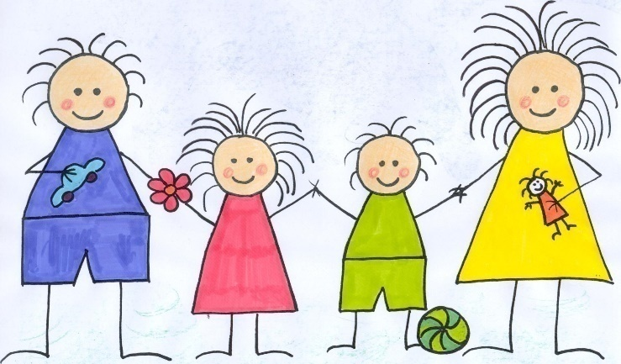

PROGRESJON
Barnehagen skal legge til rette for progresjon gjennom valg av pedagogisk innhold, arbeidsmåter, leker, materiale og utforming av fysisk miljø. (Rammeplan kap.8)

I løpet av årene barna går i barnehagen, skal de få oppleve glede, mestring, lek og læring. Barnehagen har derfor et viktig ansvar når det kommer til å legge til rette for læring. Barna må få ulike oppgaver, slik de opplever utvikling i barnehagehverdagen, det kan igjen føre til en bedre selvfølelse. Balansen mellom å oppleve mestring og det å kunne strekke seg etter nye mål blir også viktig i progresjonsarbeidet.

For å få til progresjon bygget på utvikling og læring vil det være betydningsfullt å observere barna i lek. Personalet må gjennom observasjon kartlegge barns interesser og gi de varierte erfaringer og opplevelser. Vi må sørge for progresjon gjennom bevisst bruk av bøker, materiale, leker, verktøy og utstyr og gjøre de tilgjengelig for barna (Rp 17).

SAMARBEID

SAMARBEID MELLOM HJEM OG BARNEHAGE
Barnehagen skal i samarbeid og forståelse med hjemmet ivareta barnas behov for omsorg og lek, og fremme læring og danning som grunnlag for allsidig utvikling. Samarbeidet mellom hjemmet og barnehagen skal alltid ha barnets beste som mål (Rammeplanen kap. 5)

Foreldre og barnehagens personale har et felles ansvar for barnas trivsel og utvikling. Vi må derfor vise gjensidig forståelse for hverandres ansvar og oppgaver i forhold til barnet.

Våre valg og ulike arbeidsmetoder er både tatt ut ifra et helhetssyn på barnegruppene, og barnas individuelle behov.
Vi har ansvar for å gi foreldrene nødvendig informasjon om og begrunnelse for barnehagens mål og arbeidsmetoder og invitere foreldrene til medvirkning.
Foreldrene må gjerne komme med synspunkt og forslag til barnehagens regler og praksis. Forslagene vil bli tatt opp til vurdering av personalet.

Daglig kontakt
Den daglige kontakten ved henting og levering, er viktig for både foreldre, personalet og barna. Her utveksles informasjon om hvordan barnet har det, hva det har gjort på, praktiske ting m.m.

Foreldremøte
Det avholdes 1 foreldremøte i året.
De som har barn som skal begynne på skolen blir innkalt til et kort møte etter det vanlige møtet. Her orienterer vi om prosedyren overgang fra barnehage til skole og barnehagens pedagogiske opplegg siste året før skolestart.

Foreldresamtale
I november blir foreldrene innkalt til individuelle samtaler med ped. leder. Man kan ta opp ting som barnets utvikling, lekekamerater, praktiske ting og ellers andre ting man er opptatt av. Ønsker dere samtaler ellers i året er det bare å gi beskjed.

Månedsplan
I begynnelsen av hver måned blir det laget en månedsplan, som blir lagt ut på Kidplan. Denne planen forteller om hvilke tema vi tar opp og gir en oversikt over noen av aktivitetene som skal skje i løpet av måneden.

Kidplan
Dette er en app som vi bruker til å sende bilder og felles beskjeder til foreldrene. Det meste av kommunikasjonen mellom barnehagen og foreldrene vil skje på Kidplan.
Du vil få tilgang til denne når barnet begynner i barnehagen.

SAMARBEID MELLOM BARNEHAGEN OG ANDRE AKTØRER
I Ålesund kommune samarbeider barnehagene tverrfaglig med ulike aktører som f.eks. PPT (Pedagogisk psykologisk tjeneste), Barneverntjenesten, Helsestasjoner, skoler mm.

ORGANISASJONSPLAN KLIPRA BARNEHAGE

ANDELSLAG / GENERALFORSAMLING
- Barnehagens øverste organ
- Møte ca 1 gang i året

Alle andelshavere

STYRET
- Styret er arbeidsgiver og har dermed arbeidsgiveransvaret for barnehagen.
- Styret har ansvar for driften av barnehagen i henhold til gjeldende lover og forskrifter.
- Styret har ansvar for ansettelser, opptak av barn og lage budsjett
- Det skal legge fram budsjett og regnskap for andelslaget

Leder Jimmy Nymoen
Styremedlem Sofie Møller- Christensen
Styremedlem Bjørn Oskar Vikman
Styremedlem Maria Kaza
Styrer Eystein Paulsen

SAMARBEIDSUTVALG
- Skal være et rådgivende, kontaktskapende og samordnende organ. Ansvar for barnehagens innhold og drift.
- Arrangere dugnader, temakvelder med mer.
- Det skal godkjenne barnehagens årsplan
- Styrer har møte-, tale-, og forslagsrett

Leder (styreleder) Jimmy Nymoen
Medlem Andreas Vinje
2 ansatte Aina Bergli og Ingrid Sofie Øren Refsnes
Styrer Eystein Paulsen

FORELDRERÅD
Møte i forbindelse med foreldremøte om høsten. (Personalet trekker seg da ut) eller i etterkant av andelsmøtet
- Foreldrerådet skal fremme fellesinteressene til foreldrene og bidra til at samarbeidet mellom de ansatte og foreldregruppen skaper et godt barnehagemiljø.
- Foreldrerådet velger 2 representanter
til samarbeidsutvalget
- Møte ved behov

